AnyTone AT-D878UV »Plus«
APRS Nastavitve

Najprej se je potrebno registrirati na spletni strani:
https://brandmeister.network/

Nato nastavimo v zavihku Selfcare nastavitve za APRS:
https://brandmeister.network/?page=selfcare

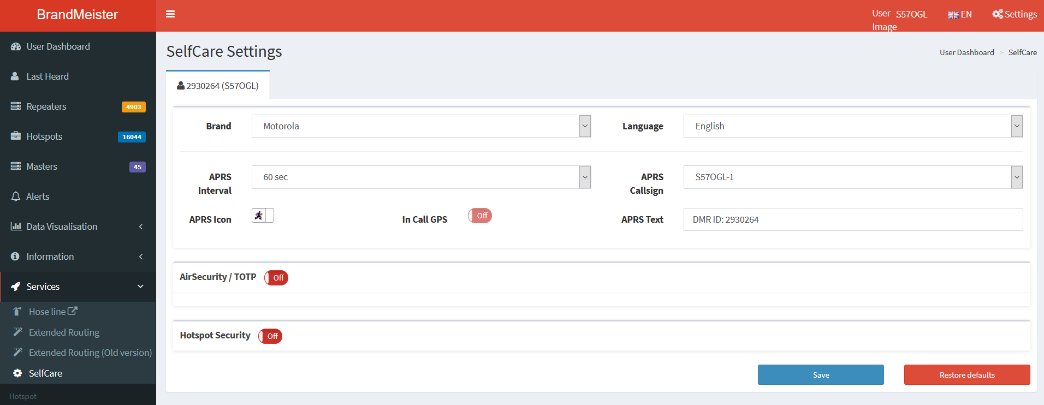
(Te so moje nastavitve, ostali imate nekaj podobnega z vašimi podatki)

Nato odpremo program postaje ter se povežemo z postajo preko USB.
Tools- options:
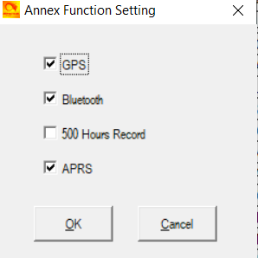

Public – APRS:
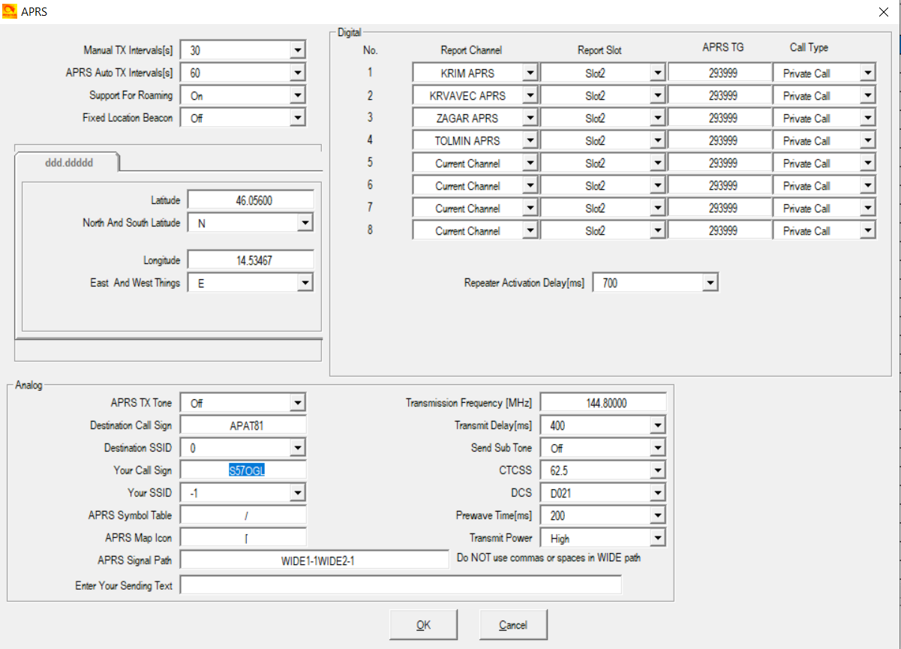
Nastavite nastavitve z vašim klicnim znakom.
Nato na Public – Channel:
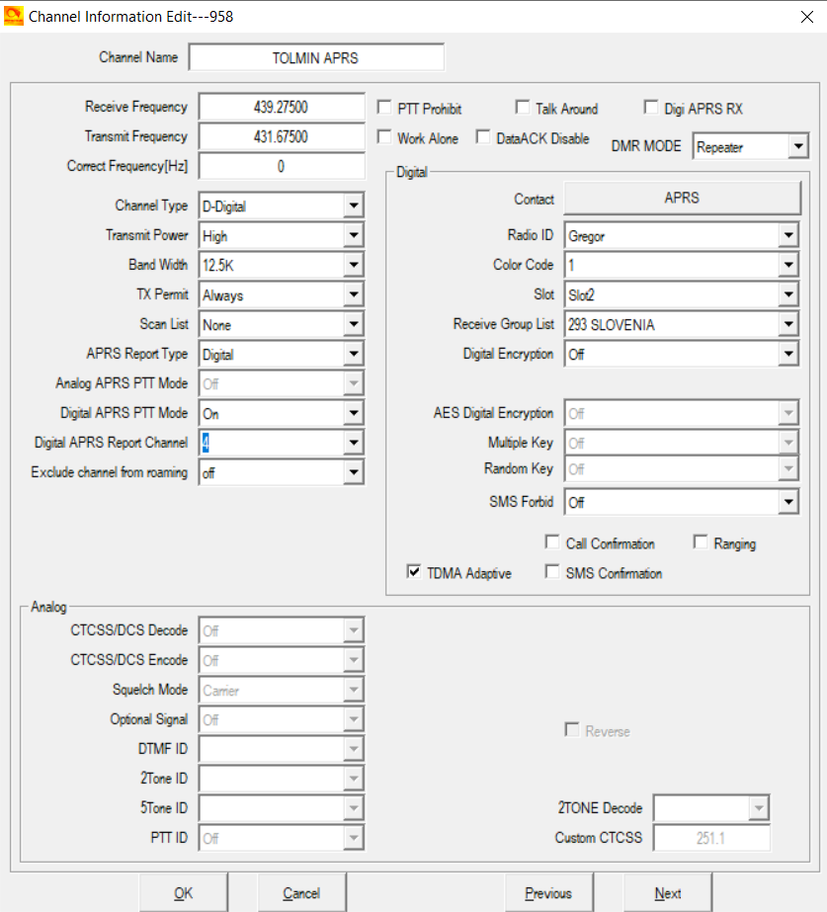
Številka 4 se kot vidimo mora ujemati na obeh nastavitvah.
Shranimo – Naložimo na postajo.

Na postaji gremo v Menu- GPS – GPS on/off, nastavimo na GPS ON.
GPS Mode: GPS
Ikonica od GPS mora biti obarvana rdeče, drugače signala ne sprejemamo.

Menu – APRS – Upload type- D
APRS – Digi APRS – PTT upload – on
APRS – Intervals Set – lahko nastavimo interval pošiljanja v sekundah.
APRS – Upload Beacon - GPS

Sedaj se moramo le še postaviti na ustrezni APRS kanal v dosegu.

